南京伊诺优创信息技术有限公司召回
Vitamix牌A2500/A3500专用0.6L便携杯+0.2L研磨杯
生产者名称 | 南京伊诺优创信息技术有限公司
产品名称 | A2500/A3500专用0.6L便携杯+0.2L研磨杯 | 品牌 | Vitamix
型号/规格 | A2500/A3500专用0.6L便携杯+0.2L研磨杯
生产起止日期 | 2018年5月之后生产的产品 | 涉及数量 | 848件
生产批号/批次 | /
产品描述及外观照片 | 产品为国外进口  尺寸：10 x 5.5 x 5.5 英寸 / 25.5 x 14 x 14 厘米  容量：20盎司 / 0.6 升  重量：2.2磅 / 1千克  材质：杯体（Tritan），储存盖（聚丙烯），刀片底座（delrene），刀片（不锈钢）  保养说明：可用洗碗机清洗  制造商：Vita-Mix Manufacturing Corporation - 美国俄亥俄州克利夫兰  为您的全尺寸Vitamix®搅拌机增添个人搅拌杯的便利功能。单人杯容量让您可以搅拌出刚好合适的分量。  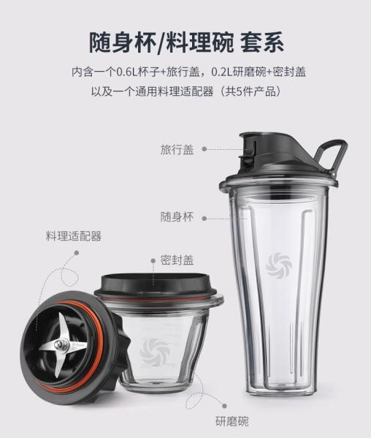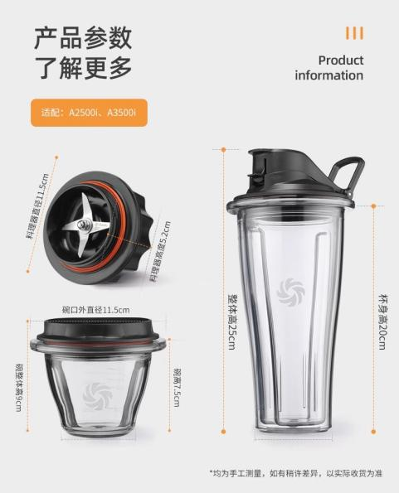
存在的缺陷 | 搅拌杯有与底座分离风险，导致刀片暴露。如使用者尝试触碰，存在割伤风险。
可能导致的后果 | 存在一定的割伤风险
避免损害发生的应急处置方式 | 将通过电商平台网店客服，微信和Vita-Mix Manufacturing Corporation官方网站发布召回信息，敬请消费者立即停止使用该产品并了解相关安全使用注意事项。
具体召回措施 | 将通过电商平台网店客服，微信和Vita-Mix Manufacturing Corporation官方网站发布召回信息，敬请消费者立即停止使用召回范围内的产品，并联系电商客服获取免费维修套件，维修套件包括一个消费者可自行安装在刀片底座上的保护罩和额外的说明标签，以及安装视频以消除安全隐患。消费者因本次召回所产生的邮寄等相关费用均由制造商Vitamix公司承担。
召回负责机构 | 南京伊诺优创信息技术有限公司
召回联系方式 | 负责人：Jessie 号码：18515662979
召回进度安排 | 1、2024年06月13日已下架该产品  2. 2024年10月8日在线发布公告，通过电商平台网店客服，官网，微信等方式，通知召回信息。  3、2024年12月31日前完成消费者通知及维修说明事宜。  计划于2025年01月31日完成积极的召回行动。
其他需要报告的内容 | 无
其他信息 | 消费者也可登录江苏省缺陷产品管理技术中心网站了解相关信息，或拨打江苏省缺陷产品管理技术中心热线电话（025-52245132），反映召回活动实施过程中的问题或提供缺陷线索。此外，消费者还可登录国家市场监督管理总局缺陷产品召回技术中心网站、中国产品安全与召回信息网，或关注微信公众号（SAMRDPRC），了解更多信息，反映缺陷线索。

